**A QUIEN PUEDA INTERESAR**

Certificamos que el(a) señor(a) **SERGIO ANDRÉS ARCILA SÁNCHEZ**, identificado(a) con cedula de ciudadanía No. **1.036.601.934**, laboró para YAMAHA SPORTS SAS Nit. 811005709, desde el 11 de septiembre de 2017 hasta el 02 de septiembre de 2021, desempeñando el rol de asesor de motocicletas con contrato a término INDEFINIDO.

La presente certificación se expide a los 16 días del mes de septiembre del año 2024 de acuerdo al artículo 57 numeral 7 del Código Sustantivo de Trabajo.

Para su confirmación por favor comunicarse con nuestra empresa al teléfono: 4486630

Atentamente,

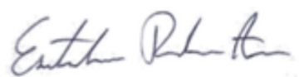

**____________________**

**Esteban Rubio Arias**

**Líder de Talento Humano**

**Yamaha Sports SAS**